ANALISIS PRODUKTIVITAS GALIAN DAN TIMBUNAN MENGGUNAKAN ALAT BERAT PADA PEMBANGUNAN PEMBANGKIT LISTRIK TENAGA MIKRO HYDRO (PLTMH) CIKEMBANG-SUKABUMI
Ovi Noviardin Noor
Program Studi Teknik Sipil, Fakultas Teknik Universitas Nusa Putra Sukabumi
Jalan Raya Cibatu Cisaat No. 21, Cibolang Kaler, Kec. Cisaat, kab. Sukabumi, Jawa Barat 43155
ovi.noviardin_ts19@nusaputra.ac.id
* Corresponding Author
Diterima ………….; diperbaiki ……….; disetujui ……..
ABSTRACT
Pelaksanaan proyek pembangunan pekerjaan tanah bisa dilakukan langsung dengan tenaga manusia (manual) atau menggunakan bantuan tenaga mesin (alat-alat berat). Pemilihan metode konstruksi atau kerja yang akan dipilih, tentunya tidak lepas dari pertimbangan- pertimbangan teknis dan ekonomis. alat-alat berat digunakan untuk membantu manusia dalam melakukan pekerjaan pembangunan suatu struktur bangunan.  Saat ini, alat berat merupakan faktor penting di dalam proyek, terutama proyek-proyek kontruksi dengan skala besar. Penggunaan alat berat dalam pembangunan Pembangkit Listrik Tenaga Mikro Hydro (PLTMH) Cikembang – Sukabumi bertujuan untuk memperlancar jalanya pembangunan. Kombinasi alat berat merupakan salah satu cara untuk menentukan alat berat yang akan dipakai, jumlah alat berat yang akan dipakai dan menghitung waktu dan biaya yang dibutuhkan oleh setiap kombinasi alat berat yang akan dipakai. Pekerjaan galian dan timbunan pada pembangunan bendungan membutuhkan beberapa kombinasi alat berat untuk menyelesaikannya. Maka dari itu dibutuhkan beberapa kombinasi alat berat untuk mengetahui produktivitas alat. |  |   KATA KUNCI
alat berat,
pltmh,
sukabumi
ABSTRACT
Earthwork construction projects can be carried out directly with human power (manually) or using machine assistance (heavy equipment). The choice of construction or work method to be chosen, of course, cannot be separated from technical and economic considerations. heavy equipment is used to assist humans in carrying out the construction work of a building structure.
Currently, heavy equipment is an important factor in projects, especially large-scale construction projects. The use of heavy equipment in the construction of the Cikembang – Sukabumi Micro Hydro Power Plant (PLTMH) aims to expedite the course of development. The combination of heavy equipment is one way to determine the heavy equipment to be used, the amount of heavy equipment to be used and to calculate the time and cost required by each combination of heavy equipment to be used. Excavation and embankment work on dam construction requires some combination of heavy equipment to complete. Therefore, several combinations of heavy equipment are needed to determine the productivity of the tool.

This is an open-access article under the CC–BY-SA license

Pendahuluan

Latar Belakang Riset

Kondisi jalan dari lokasi galian menuju lokasi timbunan atau lokasi pembuangan harus dalam kondisi baik untuk mendukung waktu siklus alat berat, semakin cepat waktu siklus alat berat maka produktivitas alat berat pun akan menjadi lebih besar. Lama pekerjaan alat berat akan berpengaruh terhadap biaya sewa alat berat, pergantian suku cadang, pergantian pelumas, oli dan ban alat berat. Maka penting untuk memperhitungkan produktivatas dari kombinasi alat berat yang akan dipakai dalam pekerjaan khusus nya pemindahan tanah.

Volume pekerjaan yang sangat besar Penggunaan alat berat sangat dibutuhkan demi kelancaran pembangunan tersebut. Pemindahan tanah menjadi faktor penting dalam pembangunan Bendungan, peran alat berat dalam pekerjaan tanah untuk galian, timbunan, pemadatan menjadi pekerjan awal dari pembanguan bendungan. Untuk mengetahu produktivitas dari kombinasi alat berat yang ada dilokasi pekerjaan disini peneliti ingin mengetahui faktor- faktor apa aja yang mempengaruhi untuk produktivitas alat berat yang setiap alat mempunyai fungsi yang berbeda-beda namun saling keterkaitan satu sama lain. Hambatan yang terjadi saat pengerjaan galian dan timbunan akan mempengaruhi untuk lama pekerjaan yang berimbas kepada biaya sewa alat yang membesar, karena untuk biaya sewa alat berat dihitung dalam pemakaian satuan jam. Penting mencari kombinasi alat yang terbaik untuk memaksimalkan kinerja dari masing-masing alat berat. Kapasitas alat berat yang besar dapat mempercepat menyelesaikan volume pekerjaan yang ada dilokasi pekerjaan. Terutama kapasitas dari alat berat Dumptruck sebagai pengangkut atau pemindah tanah hasil galian, dan Excavator sebagai alat penggali sekaligus pemuat ke dalam Dumptruck.

Rumusan Masalah

Rumusan masalah dalam tugas akhir ini adalah:

Bagaimana menetapkan komposisi jenis alat berat yang digunakan agar produktivitas alat berat mencapai optimal?

Berapa lamakah waktu yang diperlukan untuk menyelesaikan pekerjaan galian ?

Tujuan Penelitian

Penelitian bertujuan untuk:

Untuk mengetahui waktu yang diperlukan untuk menyelesaikan pekerjaan pembuatan pembangunan pembangkit listrik tenaga mikro hydro (pltmh)

Mendapatkan komposisi jenis alat berat yang digunakan agar seluruh alat berat dapat bekerja maksimal.

2.Metode

2.1 Jenis Penelitain

Teknik Sampling

Teknik sampling adalah teknik yang dilakukan untuk menentukan sampel. Jadi sebuah penelitian yang baik haruslah memperhatikan dan menggunkan sebuah teknik dalam menetapkan sampel yang akan diambil sebagai objek penelitian. Dalam hal ini peneliti mengambil objek penelitian alat berat, dengan penelitain dilakukan secara langsung dilokasi penelitian, adapaun alat berat yang diteliti adalah 2 unit Excavator dengan kapasitas Bucket 2,1 dan 0,8 m3, 2 unit Bulldozer kapasitas Blade 4,4 m3, Vibratory Roller kapasitas mesin gilas 10,5 ton dan 12 unit Dumptruck dengan kapasitas 24 dan 30 m3

Teknik Analisis Data

Teknik analisis data merupakan pengolahan terhadap data-data yang telah dikumpulkan yaitu data primer dan sekunder yang didapat dari lokasi penelitian. Analisis yang digunakan pada penelitian ini, yaitu analisis mengenai produktivitas alat berat untuk pekerjaan galian dan timbunan dengan menggunakan perhitungan secara manual. Dari pengolahan data ini peneliti berharap dapat mengetahui produktivitas dari masing-masing alat berat. Adapun data yang akan di analisis dilokasi penelitian adalah sebagi berikut :

Spesifikasi dari masing-masing alat berat

Jam operasional kerja

Jenis material yang ada dilokasi penelitian

Waktu per siklus dari masing- masing alat berat

Jarak angkut material (jarak dari tempat pemuatan material menuju tempat pembongkaran)

Produksi dari masing-masing alat berat per siklus dan dalam satu jam siklus, yang dihitung dalam satuan m3/jam)

Menghitung biaya operasional dan biaya penggunaan atau sewa alat berat menggunakan harga satuan yang ada dilokasi penelitian.

Melakukan perhitungan analisis lapangan dan 2 analisis alternatif untuk mencari waktu dan harga sewa alat berat yang terbaik atau paling ekonomis.

Analisis lapangan adalah perhitungan produktivitas alat berat dengan jumlah, kombinasi, kapasitas alat berat yang ada dilokasi penelitian, adapun alat berat dalam perhitungan lapangan adalah 2 unit Excavator dengan kapasitas 2,1 dan 0,8 m3, 2 Bulldozer kapasitas Blade 4,4 m3, 1 Vibratory Roller kapasitas 10,5 ton, 12 Dumptruck kapasitas 24 dan 30 m3.

Analisis alternatif 1 adalah perhitungan produktivitas alat berat dengan spesifikasi alat berat yang digunakan sama dengan yang ada di lapangan, namun untuk jumlah unit dan kapasitas alat berat di kombinasikan yaitu, 2 unit Excavator kapasitas 2,1 m3 dan 10 unit Dumptruck kapasitas 24 m3. Untuk Vibratory Roller dan Bulldozer kapasitas dan jumlah unit sama dengan analisis lapangan.

Analisis alternatif 2 adalah perhitungan produktivitas alat berat dengan spesifikasi alat berat yang digunakan sama dengan yang ada di lapangan, namun untuk jumlah unit dan kapasitas alat berat di kombinasikan yaitu, 2 unit Excavator kapasitas 0,8 m3 dan 10 unit Dumptruck kapasitas 30 m3. Untuk Vibratory Roller dan Bulldozer kapasitas dan jumlah unit sama dengan analisis lapangan.

Pengolahan dan analisa data

Produktivitas dan Durasi Pekerjaan

Dalam menentukan durasi suatu pekerjaan maka hal—hal yang perlu diketahui adalah volemu pekerjaan dan produktivitas alat tersebut.

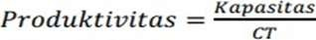

Umunya waktu siklus alat ditetapkan dalam menit sedangkan produktivitas alat dihitung dalam produksi/ jam. Jika factor efisiensi alat dimasukkan, maka rumus di atas menjadi :

Pada umunya dalam suatu pekerjaan terdapat lebih dari satu jenis alat yang dipakai. Jumlah alat perlu diperhitungkan untuk mempersingkat durasi pekerjaan, salah satu cara menghitung jumlah alat berat adalah sebagai berikut :

Setelah jumlah masing-masing alat diketahui maka selanjutnya perlu dihitung durasi pekerjaan alat-alat tersebut, salah satu caranya dengan menentukan berapa produktivitas total alat setelah dikalikan jumlahnya, dengan menggunakan produktivitas total terkecil maka lama pekerjaan dapat dicari dengan menggunakan rumus:
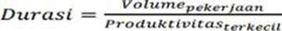

Alat Gali (Excavator)

Excavator adalah alat berat yang terdiri dari lengan (arm), Boom (bahu) serta Buckhet (alat keruk) Dab digerakan oleh tenaga Hidrolis yang dimotori dengan mesin dan berada diatas roda rantai (Trackshoe). xcavator digunakan untuk menggali material yang letaknya diatas permukaan di mana alat tersebut berada. Alat ini mempunyai kemampuan untuk menggali material yang keras dan lunak. Pengoperasian Backhoe umunya penggalian saluran, terowongan atau basement. Backhoeterdiri dari enam bagian utama, yaitu struktur atas yang dapat berputar, Boom, lengan (arm), Bucket, Slewing Ring, dan struktur bawah. (susy fatena rostiyanti, 2008:93) Produksi Excavator dapat dihitung dengan menggunakan persamaan (Rochmanhadi 1985:28).
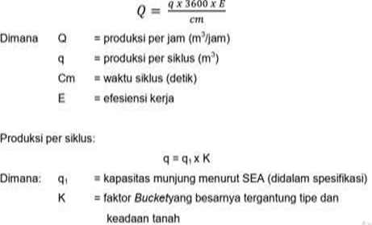

Dozer (Bulldozer)

Dozeratau Bulldozermerupakan traktor yang dipasangkan pisau atau Blade di bagian depanya. Pisau berfungsi untuk mendorong, atau memotong material yang ada di depanya, jenis pekerjaan yang biasanya menggunakan Dozer atau Buldozer. Produksi Buldozer perjam dapat dihitung dengan menggunakan persamaan sebagi berikut. (Rochmanhadi 1985:17)

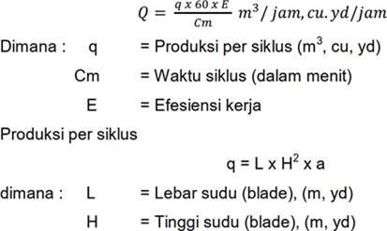

Vibratory Roller

Vibratory Roller (penggilas getar) mempunyai efesiensi pemadatan yang sangat baik. Alat ini memungkinkan digunakan secara luas dalam tiap jenis pekerjaan pemadatan. Efek yang diakibatkan oleh Vibratory Rolleradalah gaya dinamis terhadap tanah. Butir-butir tanah cenderung mengisi bagian-bagian kosong yang terdapat di antara butir- butirnya. Sehingga akibat getaran ini tanah menjadi padat dengan susunan yang lebih kompak (Tenrisukki, 2003). Menghitung produktivitas dalam volume tanah yang dipadatkan menggunakan rumus berikut :

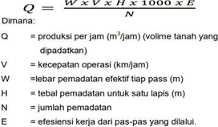
Menghitung produktivitas dalam satuan luas menngunakan rumus sebagai berikut (Rochmanhadi, 1985: 58) :
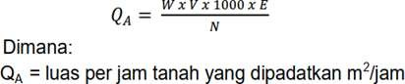
Dumptruck
Dumptruck adalah alat pengangkut yang dapat berkecepatan tinggi ketika melaju di jalan raya. Dumptruck dapat juga mempunyai kapasitas yang besar dengan biaya per-unit volume rendah. Dumptruck juga mempunyai fleksibilitas tinggi dalam kapasitas angkut, karena jumlah truk dapat disesuaikan dengan kebutuhan proyek.
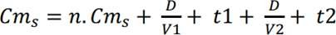
Produksi per siklus Dumptruck dapat dihitung dengan rumus sebagai berikut :
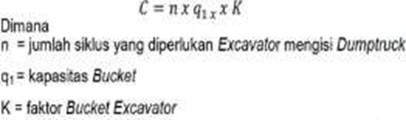
Kapasitas Produksi
Kapasitas produksi alat berat pada umumnya dinyatakan dalam m3 jam. Produksi didasarkan pada pelaksanaan volume yang dikerjakan tiap siklus waktu dan jumlah siklus satu jam (Rochmanhadi 1985).
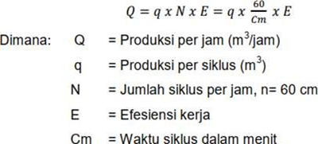

4.Hasil dan Pembahasan
Penelitian ini adalah Pembangunan bendungan Margatiga Kabupaten Lampung Timur Data umumyang diperoleh antara lain :
Tabel 1. Daftar Unit dan Harga Sewa Alat Berat Pada pembangunan pembangkit listrik tenaga mikro hydro (pltmh) cikembang-sukabumi
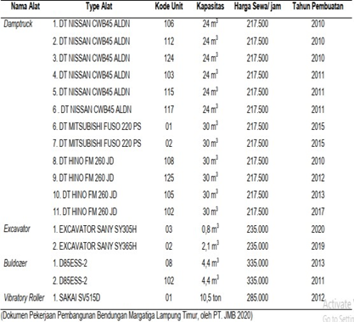
Tabel 2. Jadwal Pekerjaan Alat Berat Pada pembangunan pembangkit listrik tenaga mikro hydro (pltmh) cikembang-sukabumi
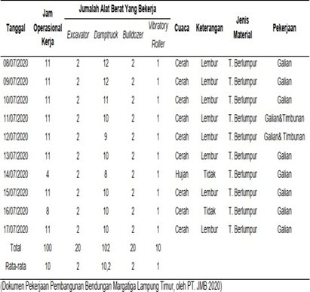
Tabel 3. Produksi Pekerjaan Galian dan Timbunan pembangunan pembangkit listrik tenaga mikro hydro (pltmh) cikembang-sukabumi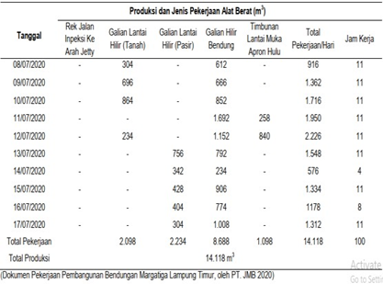
Bedasarkan table 3 diatas jumlah produksi dalam jangka waktu 10 hari adalah sebanyak 14.118 m3, terdiri dari pekerjaan Galian sebanyak 13.020m3 dan pekerjaan Timbunan sebanyak 1.098 m3.
Tabel 4. Rekapitulisai Waktu Siklus Dan Produktivitas Alat Berat
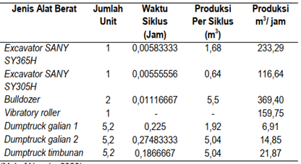
Hasil perhitungan analisis produktivitas dan biaya penggunaan atau sewa alat berat serta biaya pekerja pada pembangunan pembangkit listrik tenaga mikro hydro (pltmh) cikembang-sukabumi, untuk Pekerjaan galian dan timbunan.Dengan volume pekerjaan yang ada dilapangan serta kombinasi alat berat yang digunakan didalam pekerjaan pemindahan tanah secara mekanis. Penelitian berlangsung selama 10 hari dengan total jam kerja alat berat selama 100 jam dengan rata-rata jam kerja per hari 10 jam. Jumlah alat berat yang digunakan pada lokasi pembangunan pembangkit listrik tenaga mikro hydro (pltmh) cikembang-sukabumi adalah 2 Excavator dengan kapasitas Buckhet 2,1 dan 0,8 m3,Bulldozer kapasitas Blade 4,4 m3, Vibratory Roller kapsitas mesin gilas 10.5 ton dan Dumptruck kapasitas bak 24 dan 30 m3, untuk Dumptruck memiliki jenis atau merek yang berbeda, serta jumlah pengoperasianya tidak sama setiap harinya.
Tabel 5. Rekapitulisai Perawatan Alat Berat dan Kebutuhan Bahan Bakar.
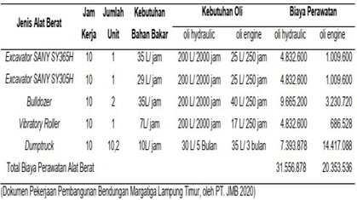
Tabel 6. Biaya Penggunaan Alat Berat Pada Pekerjaan Galian dan Timbunan pembangunan pembangkit listrik tenaga mikro hydro (pltmh) cikembang-sukabumi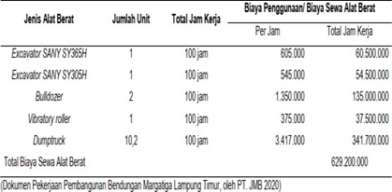
Dalam pekerjaan galian ada dua lokasi titik galian di pembangunan pembangkit listrik tenaga mikro hydro (pltmh) cikembang-sukabumi, digunakan 2 alat berat Excavator yang bekerja di titik galain yang berbeda, dan di kombinasikan dengan Dumptruck sebagai alat pengangkut tanah hasil galian ke lokasi pembuangan. Tanah hasil galian galian dititik 1 semuanya diangkut ke lokasi pembuangan, sedangkan dititk galian 2 ada yang digunakan sebagai timbunan di lantai muka apron hulu.
Tabel 7. Biaya Upah Operator Alat Berat

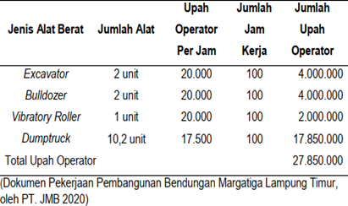

Tabel 8. Biaya Upah Untuk Pekerja
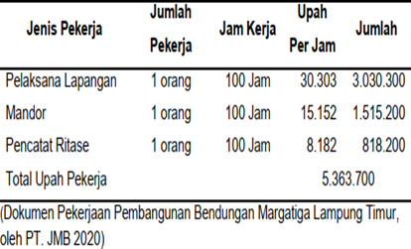
Perhitungan Analisis Kombinasi Alat Berat
Berikut ini adalah beberapa perhitungan alternatif yang akan di analisis bedasarkan perhitungan produksi alat berat dan biaya sewa alat berat denganpenjelasan secara teknis pengerjaan. Disini penulis hanya mencari alternative produktivitas alat berat Excavator dan Dumptruck. Disini peneliti tidak menghitung tentang produktivitas alat berat Bulldoser dan Vibratory Roller, sebab kedua alat berat ini tidak menjadi alat angkut atau pemindah tanah hasil galian untuk dibawa ke lokasi timbunan atau lokasi pembuangan. Bulldozer dalam pembangunan pembangkit listrik tenaga mikro hydro (pltmh) cikembang-sukabumi berfungsi sebagai perata jalan yang akan di lalui Dumptcruk, mengupas jalan tanah yang basah setelah hujan, penghampar tanah hasil galian yang diangkut oleh Dumptruckmenuju lokasi pembuangan. Penempatan alat berat Bulldozer dalam laoksi pekerjaan berada dilokasi pembuangan hasil galian, lokasi timbunan dan jalan tanah yang akan dilalui Dumptruck.Alat berat Vibratory Roller berfungsi sebagai pemadat tanah hasil timbunan dan pemadat tanah jalan yang akan dilalui Dumptruck. Peran Bulldozer dan Vibratory Roller sangat penting karena sangat membatu proses Dumptruck melakakuan pemindahan tanah. Kombinasi alat berat yang baik dapat meningkatkan produktivitas dari masing- masing alat berat yang menjadikan waktu pengerjaan lebih cepat.
Tabel 9. Hasil Perhitungan Alternatif 1 Perhitungan Produktivitas Dan Biaya Sewa Alat Berat
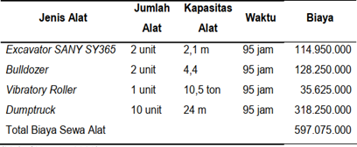
Tabel 10. Hasil Perhitungan Alternatif 2 Perhitungan Produktivitas Dan Biaya Sewa Alat Berat
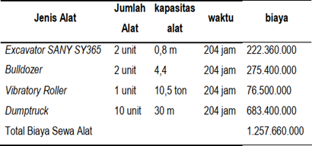

Hasil Perhitungan Lapangan Dan Hasil Perhitungan Alternatif
Dalam pembahsan ini penulis akan memaparkan hasil seluruh pekerjaan alat berat pada pembangunan pembangkit listrik tenaga mikro hydro (pltmh) cikembang-sukabumi, adapun alat berat yang digunakan adalah Excavator, Bulldozer, Vibratory Roller dan Dumptruck. Dalam pekerjaan Galian dan Timbunan didapat pekerjaan hasil galian dan timbunan sebesar 14.118 m3. Yang mana 1.098 m3 digunakan sebagai timbunan lantai muka apron hulu dan 13.020 m3 tanah yang tidak terpakai dibawa ke lokasi pembuangan. Disini penulis memberikan perhitungan alternatif kombinasi alat berat untuk membandingkan kebutuhan biaya sewa alat berat dan kebutuhan jam operasional kerja, adapun hasil rekapitulasi perhitungan lapangan dan perhitungan alternatif dapat di lihat pada gambar 1.
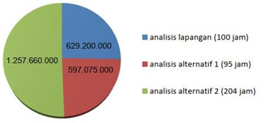
Gambar 1. Diagram Hasil Perhitungan Analisis Lapangan Dan Analisis Alternatif
Dari perhitungan analisis lapangan dan dua perhitungan analisis alternatif didapatkan biaya paling ekonomis yaitu perhitungan alternatif 1 dengan total biaya sewa alat berat 605.200.000 dengan waktu 95 jam.
Kebutuhan Cadangan Alat Berat
Cadangan alat berat untuk dilokasi pekerjaan sangat dibutuhkan, karena dengan adanya cadangan alat berat bisa memaksimalkan hasil pekerjaan yang ada dilapangan. Dengan kondisi atau lokasi pekerjaan yang beratdan pengoprasian alat berat setiap harinya bisa menyebabkan terjadinya kerusakan pada mesin atau bagian-bagian dari alat berat.
Tabel 11. Kebutuhan Cadangan Alat Berat Pada pembangunan pembangkit listrik tenaga mikro hydro (pltmh) cikembang-sukabumi
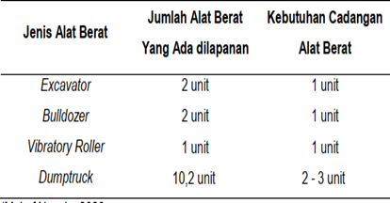

Kesimpulan

Setelah melakukan proses analisis maka terdapat beberapa kesimpulan yang dihasilkan adalah sebagai berikut:

Pengambilan waktu siklus langsung diambil oleh peneliti pada pembangunan pembangkit listrik tenaga mikro hydro (pltmh) cikembang-sukabumi, jalan menuju lokasi pembuangan tanah hasil galian yang kurang baik setelah turun hujan menjadi hambatan bagi Dumptruck yang berdampak pada waktu siklus yang lebih lama serta menurunkan produktivitas alat berat. Dengan adanya Bulldozer dan Vibratory Roller membantu memaksilkan kinerja Excavator dan Dumptruck Dalam pemindahan tanah hasil galian. Total pekerjaan alat berat untuk galian dan timbunan adalah sebesar 14.118 M3, yang terdiri dari pekerjaan galian sebanyak 13.020 M3 dan pekerjaan timbunan sebanyak 1.098 M3.

2. Dari perhitungan analisis lapangan dan dua perhitungan analisis alternatif didapatkan biaya paling ekonomis yaitu perhitungan alternatif 1 dengan total biaya sewa alat berat 605.200.000 dengan waktu 95 jam.

References
[1] Bambang, H., Dinihari, D. M., & Rizky, f. 2020. Kuantitatif Alat Berat Untuk Item Pekerjaan Galian Dan Timbunan.(Studi Kasus Peningkatan Jalan Kecamatan Ciruas-Lebakwangi- Pontang-Tirtayasa) Kabupaten Serang. Serang Banten.
[2] Dewi, U.S. dan Jaya.H.F. 2019. Produktvitas Penggunaan Alat Berat Pada Proyek Pembangunan Jalan Tol Trans Sumatera. Studi Kasus: Paket III Kota Baru-Metro Sta 102+775 103+225). Universitas Muhammadiyah Metro.
[3] Denny, D. P. 2017. Optimalisasi Penggunaan Alat Berat Pada Proyek Pembangunan Underpass Mayjen Sungkono Surabaya. Surabaya.
[4] Gilang, A. 2014. Perbandingan Estimasi Pembiayaan Alat Berat Pada Proyek Pembangunan Gateway Pasteur Apartement. Universitas Pendidikan Indonesia
[5] Ika, A., Puji, W., & Arif. M. 2017. Analisa Produktivitas Alat Berat Pada Pembangunan Jalan Ruas Lingkar Pulau Marsela Provinsi Maluku Barat Daya.Jawa Barat..
[6] Kementrian Pekerjaan Dan Perumahan Rakyat Direktorat Jendral Sumber Daya Air Balai Besar Wilayah Sungai Mesuji Sekampung. (2016). Rencana KegiatanPembangunan Bendungan Margatiga. Bandar Lampung.

